Austėja Bagdonavičiūtė
Šeimos indai ir įrankiai
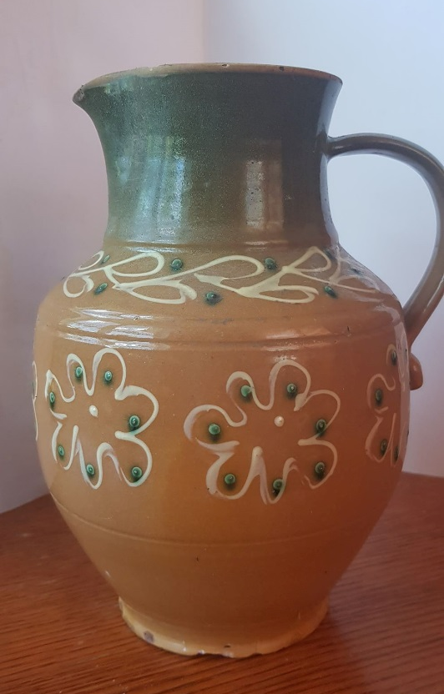
Ąsotis pienui
Jį mano mama gavo iš savo močiutės kaip vestuvių dovaną 1992 m.

Kavos servizas
Mano mama, 1995 metais, jį pirko Kauno prekybos bazėse.

